Тема: Химические свойства белков: горение, денатурация, гидролиз, цветные реакции. Биологические функции белков.

**Прочитать! Запомнить! Письменно в тетради ответить на вопросы теста. Вот его нужно прислать мне на оценку.**

**По химическому составу белки** делятся на две группы:

а) простые белки – *протеины*, которые при гидролизе распадаются только на аминокислоты;

б) сложные белки или *протеиды*, образующие при гидролизе аминокислоты и вещества небелковой природы (углеводы, нуклеиновые кислоты и др.) —  соединения белковых веществ с небелковыми.

**1. Амфотерные свойства белков**

Как и аминокислоты, белки являются амфотерными соединениями, так как молекула любого белка содержит на одном конце группу -NH2, а на другом конце – группу -СООН.

Так, при действии щелочей белок реагирует в форме аниона – соединяется с катионом щелочи:

[https://himija-online.ru/wp-content/uploads/2018/05/%D0%B1%D0%B5%D0%BB%D0%BE%D0%BA%D1%89%D0%B5%D0%BB%D0%BE%D1%87%D1%8C.jpg](https://himija-online.ru/wp-content/uploads/2018/05/%D0%B1%D0%B5%D0%BB%D0%BE%D0%BA%D1%89%D0%B5%D0%BB%D0%BE%D1%87%D1%8C.jpg)

При действии же кислот он выступает в форме катиона:

[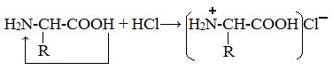](https://himija-online.ru/wp-content/uploads/2018/05/%D0%B1%D0%B5%D0%BB%D0%BE%D0%BA%D0%BA%D0%B8%D1%81%D0%BB%D0%BE%D1%82%D0%B0.jpg)

Если в молекуле белка преобладают карбоксильные группы, то он проявляет свойства кислот, если же преобладают аминогруппы, — свойства оснований.

Очень важным для жизнедеятельности живых организмов является буферное свойство белков, т.е. способность связывать как кислоты, так и основания, и поддерживать постоянное значение рН различных систем живого организма.

Белки обладают и специфическими физико-химическими свойствами.

**2. Денатурация белка (необратимое осаждение, свертывание)**

***Денатурация*** – это разрушение вторичной и третичной структуры белка (полное или частичное)  и изменение его природных свойств с сохранением первичной структуры белка.

Сущность денатурации белка сводится к разрушению связей, обусловливающих вторичную и третичную структуры молекулы (водородных, солевых и других мостиков). А это приводит к дезориентации конфигурации белковой молекулы.

Денатурация бывает ***обратимой и необратимой****.*

*Обратимая*денатурация белка происходит при *употреблении алкоголя, солёной пищи*.

*Необратимая*денатурация может быть вызвана при действии таких реагентов, как концентрированные кислоты и щелочи, спирты, в результате воздействия высокой температуры, радиации, при отравлении организма солями тяжелых металлов (Hg2+, Pb2+, Си2+).

Например, яичный белок альбумин осаждается из раствора (свертывается) при варке яиц (при температуре 60-700С), теряя способность растворяться в воде.

[Видеоопыт](https://himija-online.ru/videoopyty-2/svertyvanie-belkov-pri-nagrevanii.html) «Свертывание белков при нагревании»

[Видеоопыт](https://himija-online.ru/videoopyty-2/osazhdenie-belkov-solyami-tyazhelyx-metallov.html) «Осаждение белков солями тяжелых металлов»

[Видеоопыт](https://himija-online.ru/videoopyty-2/osazhdenie-belkov-spirtom.html) «Осаждение белков спиртом»

[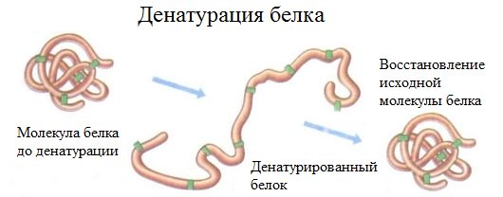](https://himija-online.ru/wp-content/uploads/2018/05/%D0%B4%D0%B5%D0%BD%D0%B0%D1%82%D1%83%D1%80%D0%B0%D1%86%D0%B8%D1%8F-%D0%B1%D0%B5%D0%BB%D0%BA%D0%B0.jpg)

**3. Гидролиз белков**

*Гидролиз белков* – это необратимое разрушение первичной структуры в кислом или щелочном растворе с образованием аминокислот.

Анализируя продукты гидролиза, можно установить количественный состав белков.

Переваривание белков в организме по своей сути представляет **ферментативный гидролиз** белковых молекул.

В лабораторных условиях и в промышленности проводится **кислотный гидролиз**.

В ходе гидролиза белков происходит разрушение пептидных связей. Гидролиз белка имеет ступенчатый характер:

[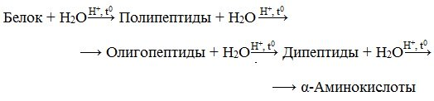](https://himija-online.ru/wp-content/uploads/2018/05/%D0%B3%D0%B8%D0%B4%D1%80%D0%BE%D0%BB%D0%B8%D0%B7-%D0%B1%D0%B5%D0%BB%D0%BA%D0%B0.jpg)

**5. Цветные (качественные) реакции на белки**

Для белков известно несколько качественных реакций.

*а) Ксантопротеиновая реакция* (на остатки аминокислот, содержащих бензольные кольца)

Белки, содержащие остатки ароматических аминокислот (фенилаланина, тирозина), дают желтое окрашивание при действии концентрированной азотной кислоты.

[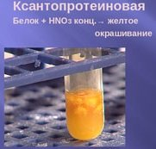](https://himija-online.ru/wp-content/uploads/2018/05/%D0%BA%D1%81%D0%B0%D0%BD%D1%82%D0%BE%D0%BF%D1%80%D0%BE%D1%82%D0%B5%D0%B8%D0%BD%D0%BE%D0%B2%D0%B0%D1%8F-%D1%80%D0%B5%D0%B0%D0%BA%D1%86%D0%B8%D1%8F_%D1%80%D0%B8%D1%81.jpg)

[https://himija-online.ru/wp-content/uploads/2018/05/%D0%BA%D1%81%D0%B0%D0%BD%D1%82%D0%BE%D0%BF%D1%80%D0%BE%D1%82%D0%B5%D0%B8%D0%BD%D0%BE%D0%B2%D0%B0%D1%8F_%D1%83%D1%80%D0%B0%D0%B2%D0%BD%D0%B5%D0%BD%D0%B8%D0%B5.png](https://himija-online.ru/wp-content/uploads/2018/05/%D0%BA%D1%81%D0%B0%D0%BD%D1%82%D0%BE%D0%BF%D1%80%D0%BE%D1%82%D0%B5%D0%B8%D0%BD%D0%BE%D0%B2%D0%B0%D1%8F_%D1%83%D1%80%D0%B0%D0%B2%D0%BD%D0%B5%D0%BD%D0%B8%D0%B5.png)

Причина появления окраски – образование нитропроизводных ароматических аминокислот, например, фенилаланина:[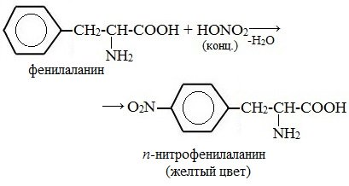](https://himija-online.ru/wp-content/uploads/2018/05/%D0%BA%D1%81%D0%B0%D0%BD%D1%82%D0%BE%D0%BF%D1%80%D0%BE%D1%82%D0%B5%D0%B8%D0%BD%D0%BE%D0%B2%D0%B0%D1%8F-%D1%80%D0%B5%D0%B0%D0%BA%D1%86%D0%B8%D1%8F.jpg)

[Видеоопыт](https://himija-online.ru/videoopyty-2/ksantoproteinovaya-reakciya-na-belki.html)«Ксантопротеиновая реакция на белки»

*б) Биуретовая реакция* (на пептидные связи)

Все соединения, содержащие пептидную связь, дают фиолетовое окрашивание при действии на них солей меди (II) в щелочном растворе.

[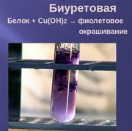](https://himija-online.ru/wp-content/uploads/2018/05/%D0%B1%D0%B8%D1%83%D1%80%D0%B5%D1%82%D0%BE%D0%B2%D0%B0%D1%8F-%D1%80%D0%B5%D0%B0%D0%BA%D1%86%D0%B8%D1%8F_%D1%80%D0%B8%D1%81.jpg)

[https://himija-online.ru/wp-content/uploads/2018/05/%D0%B1%D0%B8%D1%83%D1%80%D0%B5%D1%82%D0%BE%D0%B2%D0%B0%D1%8F_%D1%83%D1%80%D0%B0%D0%B2%D0%BD%D0%B5%D0%BD%D0%B8%D0%B5.jpg](https://himija-online.ru/wp-content/uploads/2018/05/%D0%B1%D0%B8%D1%83%D1%80%D0%B5%D1%82%D0%BE%D0%B2%D0%B0%D1%8F_%D1%83%D1%80%D0%B0%D0%B2%D0%BD%D0%B5%D0%BD%D0%B8%D0%B5.jpg)

[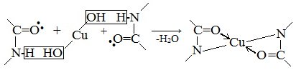](https://himija-online.ru/wp-content/uploads/2018/05/%D0%B1%D0%B8%D1%83%D1%80%D0%B5%D1%82%D0%BE%D0%B2%D0%B0%D1%8F-%D1%80%D0%B5%D0%B0%D0%BA%D1%86%D0%B8%D1%8F.jpg)

Причина появления окраски – образование комплексных соединений с координационным узлом:     [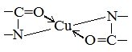](https://himija-online.ru/wp-content/uploads/2018/05/%D0%BA%D0%BE%D0%BE%D1%80%D0%B4%D0%B8%D0%BD%D0%B0%D1%86%D0%B8%D0%BE%D0%BD%D0%BD%D1%8B%D0%B9-%D1%83%D0%B7%D0%B5%D0%BB.jpg)

[Видеоопыт](https://himija-online.ru/videoopyty-2/biuretovaya-reakciya-belkov.html) «Биуретовая реакция белков»

[Видеоопыт](https://himija-online.ru/videoopyty-2/kachestvennye-reakcii-na-belki-biuretovaya-i-ksantoproteinovaya.html) «Качественные реакции на белки: биуретовая и ксантопротеиновая»

*в) Цистеиновая реакция* (на остатки аминокислот, содержащих серу)

[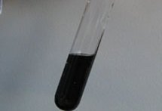](https://himija-online.ru/wp-content/uploads/2018/05/%D1%86%D0%B8%D1%81%D1%82%D0%B5%D0%B8%D0%BD%D0%BE%D0%B2%D0%B0%D1%8F-%D1%80%D0%B5%D0%B0%D0%BA%D1%86%D0%B8%D1%8F_%D1%80%D0%B8%D1%81.jpg)

[https://himija-online.ru/wp-content/uploads/2018/05/%D1%86%D0%B8%D1%81%D1%82%D0%B5%D0%B8%D0%BD%D0%BE%D0%B2%D0%B0%D1%8F_%D1%86%D1%80%D0%B0%D0%B2%D0%BD%D0%B5%D0%BD%D0%B8%D0%B5.jpg](https://himija-online.ru/wp-content/uploads/2018/05/%D1%86%D0%B8%D1%81%D1%82%D0%B5%D0%B8%D0%BD%D0%BE%D0%B2%D0%B0%D1%8F_%D1%86%D1%80%D0%B0%D0%B2%D0%BD%D0%B5%D0%BD%D0%B8%D0%B5.jpg)

Причина появления окраски – образование черного осадка сульфида серебра (II) PbS.

Тест по Белкам.

Тест содержит 10 заданий.

**1.** Белковые молекулы построены из остатков

1) только α-аминокислот  
2) только β-аминокислот  
3) только ω-аминокислот  
4) всех типов аминокислот

**2.** Пептидной группой называют группу атомов

1) -NH-  
2) -СО-  
3) -COONH4  
4) -CO-NH-

**3.** В синтезе белков в живых организмах принимают участие

1) 150 аминокислот  
2) 100 аминокислот  
3) 20 аминокислот  
4) 10 аминокислот

**4.** Первичная структура белка обусловлена образованием связей

1) ионных  
2) пептидных  
3) водородных  
4) дисульфидных мостиков

**5.** Вторичная структура белка обусловлена образованием связей

1) ионных  
2) пептидных  
3) водородных  
4) дисульфидных мостиков

**6.** Реакция образования макромолекул белка из большого числа аминокислот относится к реакциям

1) полимеризации  
2) поликонденсации  
3) присоединения  
4) замещения

**7.** Гидролиз белков — это

1) разложение белков до аминокислот под действием кислот или щелочей  
2) разрушение природной структуры белка при нагревании или изменении кислотности среды  
3) процесс образования белков из аминокислот  
4) проведение характерных цветных реакций на белки

**8.** Денатурация белков — это

1) разложение белков до аминокислот под действием кислот или щелочей  
2) проведение характерных цветных реакций на белки  
3) процесс образования белков из аминокислот  
4) разрушение природной структуры белка при нагревании или изменении кислотности среды

**9.** При действии на белок концентрированной азотной кислоты (ксантопротеиновая реакция) появляется окраска

1) желтая  
2) фиолетовая  
3) красная  
4) синяя

**10.** При действии на раствор белка сульфата меди(П) в щелочной среде (биуретовая реакция) образуется окраска

1) желтая  
2) синяя  
3) красная  
4) красно-фиолетовая